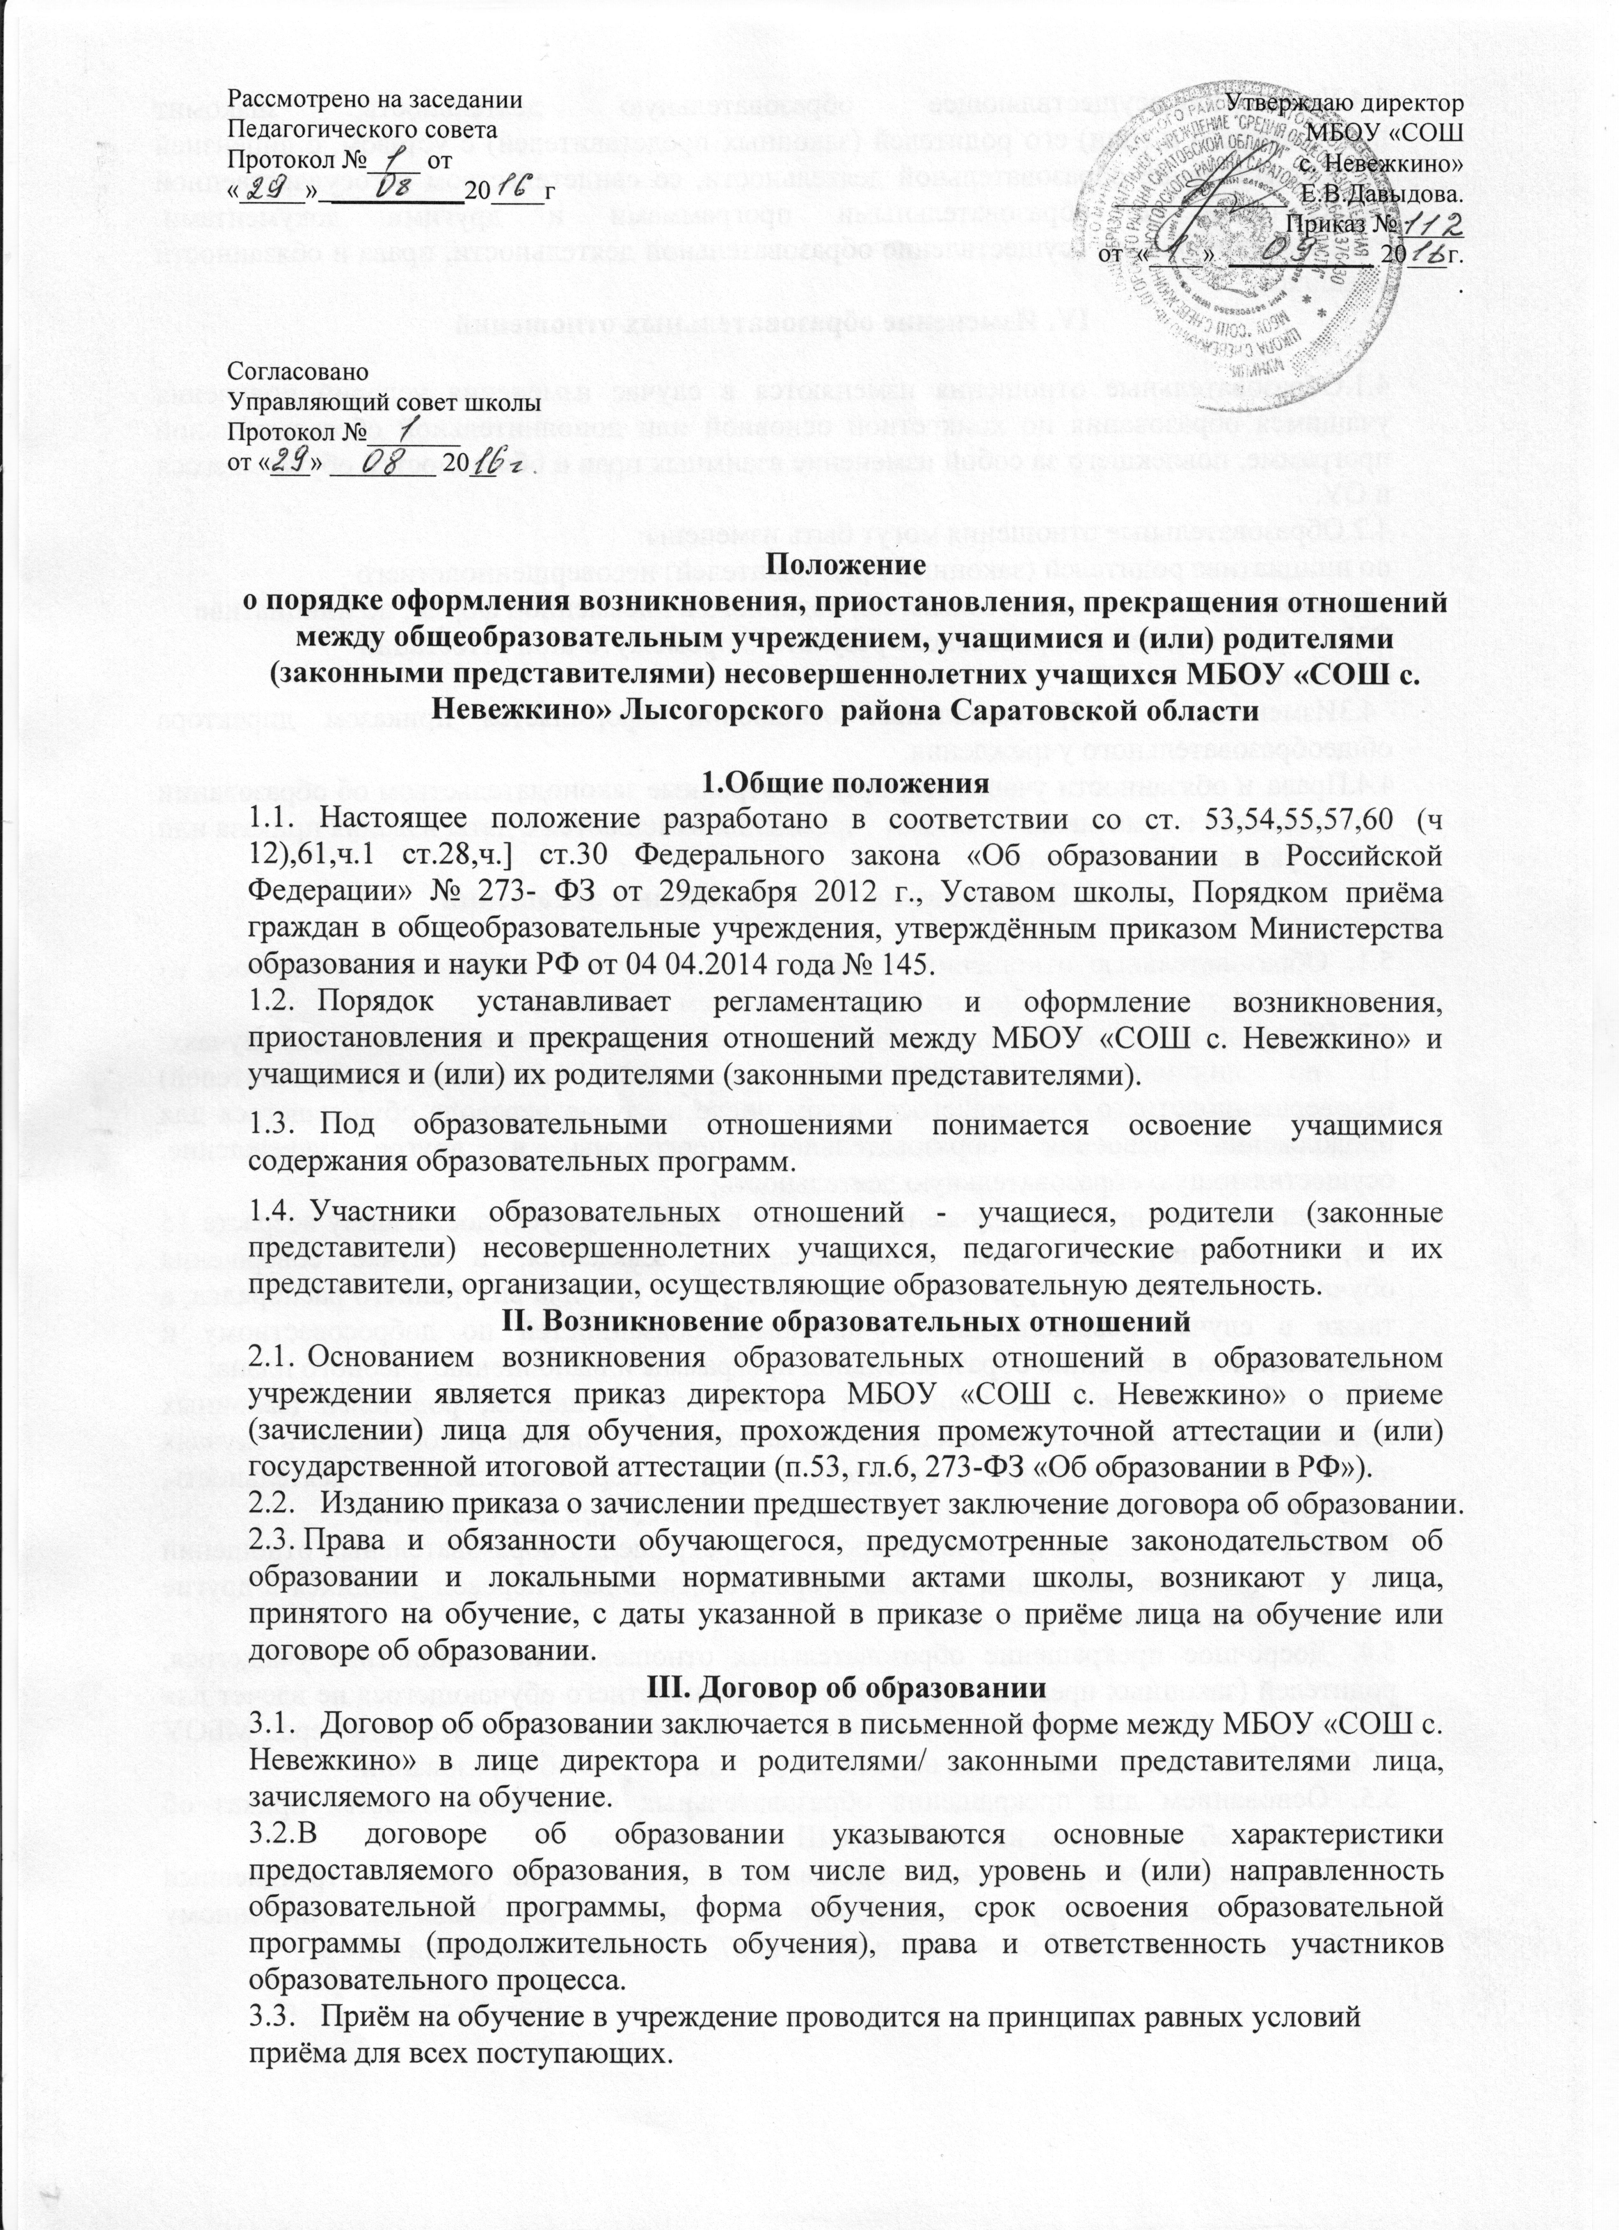
3.4.Учреждение,осуществляющее образовательную деятельность, знакомит поступающего и (или) его родителей (законных представителей) с уставом, с лицензией на осуществление образовательной деятельности, со свидетельством о государственной аккредитации, с образовательными программами и другими документами. Регламентирующими осуществление образовательной деятельности, права и обязанности учащихся.

IV. Изменение образовательных отношений
4.1.Образовательные отношения изменяются в случае изменения условий получения учащимся образования по конкретной основной или дополнительной образовательной программе, повлекшего за собой изменение взаимных прав и обязанностей обучающегося и ОУ.
4.2.Образовательные отношения могут быть изменены:
по инициативе родителей (законных представителей) несовершеннолетнего обучающегося на основании заявления, поданного в письменной форме; по инициативе ОУ в случае неудовлетворительного результата промежуточной аттестации обучающегося.
4.3Изменение образовательных отношений оформляется приказом директора общеобразовательного учреждения.
4.4.Права и обязанности учащегося, предусмотренные законодательством об образовании и локальными нормативными актами учреждения изменяются с даты издания приказа или с иной указанной в нём даты.

V. Прекращение образовательных отношений
- Образовательные отношения прекращаются в связи с отчислением учащегося из учреждения, получением образования (завершением обучения).
- Образовательные отношения могут быть прекращены досрочно в следующих случаях:
- по инициативе учащегося или родителей (законных представителей) несовершеннолетнего обучающегося, в том числе в случае перевода обучающегося для продолжения освоения образовательной программы в другое учреждение, осуществляющую образовательную деятельность;
- по инициативе школы в случае применения к обучающемуся, достигшему возраста 15 лет, отчисления, как меры дисциплинарного взыскания, в случае совершения обучающимся действий, грубо нарушающих ее устав, правила внутреннего распорядка, а также в случае невыполнения обучающимся обязанностей по добросовестному и ответственному освоению образовательной программы и выполнению учебного плана;
- по обстоятельствам, не зависящим от воли обучающегося, родителей (законных представителей) несовершеннолетнего обучающегося и школы, в том числе в случаях ликвидации организации, осуществляющей образовательную деятельность, аннулирования лицензии на осуществление образовательной деятельности.
- ОУ, его Учредитель в случае досрочного прекращения образовательных отношений по основаниям, не зависящим от воли сторон, обеспечивает перевод учащихся в другие общеобразовательные учреждения.
- Досрочное прекращение образовательных отношений по инициативе учащегося, родителей (законных представителей) несовершеннолетнего обучающегося не влечет для него каких-либо дополнительных, в том числе материальных, обязательств перед МБОУ «СОШ с. Невежкино», если иное не установлено договором об образовании.
- Основанием для прекращения образовательных отношений является приказ об отчислении обучающегося из МБОУ «СОШ с. Невежкино».
- При досрочном прекращении образовательных отношений школой в трехдневный срок после издания распорядительного акта об отчислении обучающегося отчисленному лицу выдается справка об обучении (п.61, гл.6, 273-Ф3 «Об образовании в РФ»).

